Instituto de Administración Pública del Estado de Chiapas, A. C.

Asignatura: Planeación Estratégica

Catedrático: Mtro. Antonio Pérez Gómez

Alumno: Lizet Gómez Álvarez

Fecha: 16 de abril de 2016

Planeación Estratégica

• La planeación lleva a pensar sobre la esencia de las organizaciones y su destino, de qué manera habrá de posicionarse en el ambiente, cómo afrontar los riesgos y oportunidades de ese ambiente.

•La planeación constituye una función básica para los administradores, ellos organizan, manejan al personal, dirigen y controlan para asegurar que se alcancen los objetivos de acuerdo con lo planeado.

México es un país que hace uso de la planeación en sus dos grandes sectores

* Público
* Privado

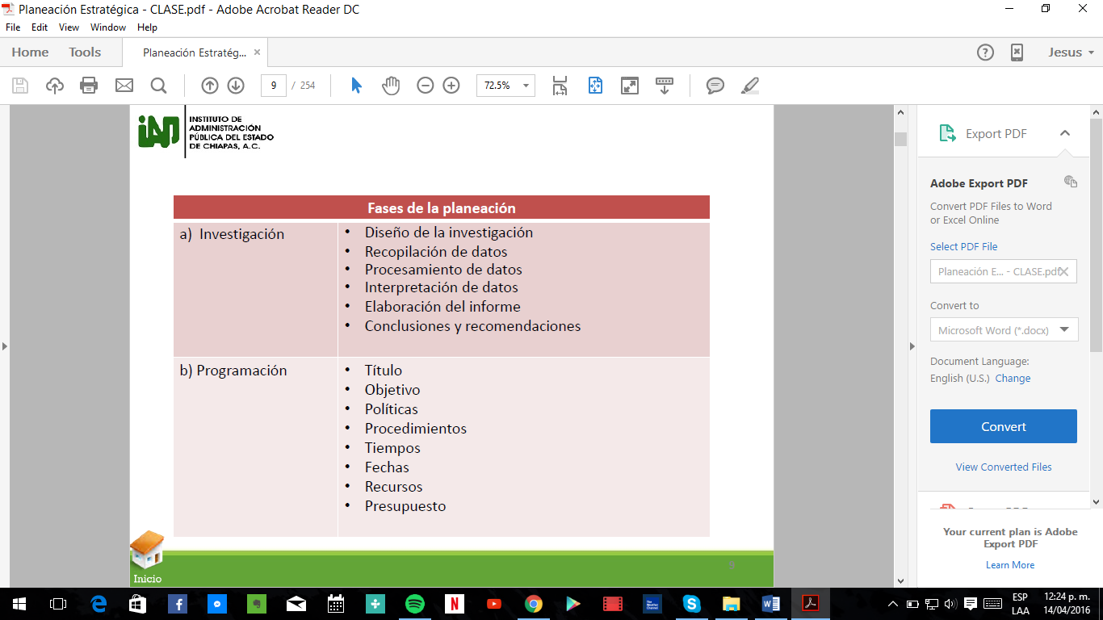

**Los principios de la planeación**

* **Racionalidad**
  + De acuerdo con su acepción clásica, a partir de Max Weber, la racionalidad implica "la acción ordenada de acuerdo con fines específicos", es decir, la adecuación de los medios a los fines.
  + En el terreno de la práctica, para cada objetivo se da una gama de alternativas que deben analizarse en forma comparativa en cuanto a sus ventajas y desventajas para seleccionar la alternativa óptima.
* **Previsión**
  + La planeación es previsión del futuro.
  + Los planes y programas tienen por objeto orientar la conducta de los organismos hacia adelante. En función de este principio se fijan plazos definidos para la ejecución de las acciones que se planifican.
  + La fijación de los límites de tiempo dependerá de la clase de actividades que se ejecuten, de los recursos disponibles, de las posibilidades de control y de los objetivos perseguidos
* **Universalidad**
  + En virtud de este principio, la planeación y la programación deben abarcar las diferentes etapas del proceso económico, social y administrativo, y prever las consecuencias que producirá su aplicación. Dado que la sociedad y la economía se desenvuelven en una mutua y constante interacción, la planeación y programación parciales, frustran la posibilidad de dar coherencia a la conducta del Estado o de las empresas.
  + La actividad del Estado o empresa, debe programarse en todos los sectores y niveles de la administración a fin de dar consistencia y armonía a su gestión.
* **Unidad**
  + De este principio se desprende la necesidad de que los planes y programas tengan unidad, es decir que estén integrados entre sí y formen un todo organizado y compatible. Este principio es consustancial a la coordinación y debe surgir como efecto de la debida integración de los programas sectoriales respecto a un programa global o de los subprogramas de un programa particular, y dar como consecuencia un programa de ejecución que impida el mal gasto de recursos en acciones duplicadas o indebidamente ajustadas. Observar el principio de unidad significa eliminar el peligro de estrangulamiento financier.
* **Continuidad**
  + Este principio señala que la programación no tiene fin en el tiempo; pueden variar los objetivos de los planes el énfasis en la acción, los plazos fijados, pero la necesidad de obtener el máximo rendimiento de los recursos no desaparecerá.
  + La falta de continuidad en los programas, va contra la idea misma de la planeación.
  + En síntesis, el abandono de programas implica malgastar los recursos que se estaban empleando y producir despilfarro.
* **Inherencia**
  + La planeación y programación son necesarias en cualquier actividad humana, y son inherentes a la administración.

La planeación responde a las siguientes preguntas:

•¿Qué? Nos indicará la respuesta a los actos necesarios, el orden en que deben ejecutarse, la descripción y las facilidades de equipo requerido.

•¿Por qué? La contestación nos permite incluir sólo las actividades impres-cindibles para el logro de objetivos.

•¿Dónde? La respuesta a esta interrogante nos permitirá ubicar el lugar preciso en donde se ejecutará el plan.

•¿Cuándo? tiempo en que habrá de empezar el plan. Se refiere no sólo a éste, sino también a sus partes. Es recomendable que el plan se termine antes del plazo fijado.

•¿Quién? Fija obligaciones y responsabilidades a los miembros de un grupo; implica aprovechamiento de las habilidades' especiales de cada persona.

•¿Cómo? Señala la forma en que debe ejecutarse el trabajo y sirve como re-visión a todo el proceso.

•¿Con qué? Permite considera recursos.

Ventajas de la planeación

•Al planear se precisan los objetivos principales y se jerarquizan.

•La dirección puede afrontar situaciones futuras de incertidumbre.

•La planeación obliga a tener preparadas varias soluciones a los posibles problemas.

•Evita que los funcionarios realicen por demasiado tiempo una rutina en la administración pública; por medio de la planeación las situaciones cambian todos los días.

•Permite la coordinación, ayudando a reducir los costos y a mejorar la productividad.

•El conocimiento de la planeación por parte del personal ayuda por sí solo a lograr los objetivos.

•Todos los recursos son aprovechados para la realización prevista de las actividades.

•No permite criterios para la evaluación.

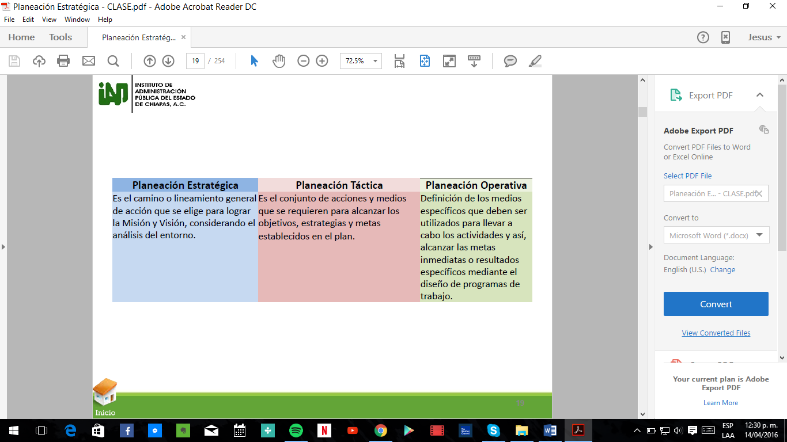

Para Acle Tomasini, la planeación estratégica es un conjunto de acciones que se deben desarrollar para lograr objetivos estratégicos, esto implica definir y priorizar los problemas a resolver, planear soluciones, determinar los responsables para realizarlos, asignar recursos para llevarlos a cabo y establecer la forma y periodicidad para medir los avances.

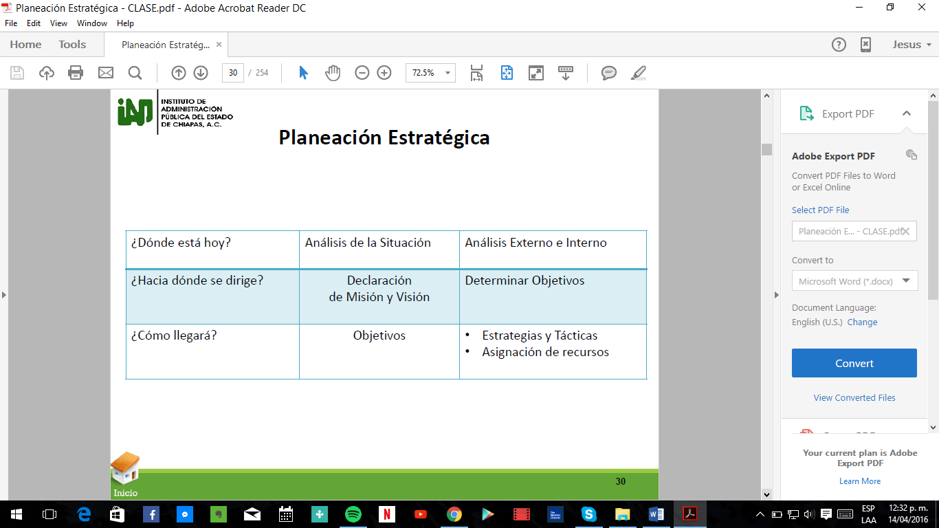

Planeación estratégica y administración estratégica: El cambio fundamental

“Pero si vuestro pensamiento esta en que midáis el tiempo por estaciones, dejad que cada estación envuelva a todas las demás. Y permitid que el presente abrace al pasado con el re­ cuerdo y al futuro con vehemencia”. Gibran Jalil Gibran

Con la planeación estratégica se trata de prever un rumbo y orientar su destino

Traducir los objetivos estratégicos en acciones concretas, es pasar de la planeación a la administración estratégica

Muchos planes fracasan por que en su elaboración no participan quienes tienen que hacerlos realidad

No basta que existan oportunidades, es preciso que haya una verdadera posibilidad de lograrlas

Disponer de datos no quiere decir que haya información

La planeación y administración estratégicas implican un esfuerzo participativo. Esto se refiere no solo al establecimiento de los objetivos y al desafío de la estrategia, sino también a la ejecución y evaluación de esta ultima. Ello significa que la administraci6n estratégica fijara marcos de referencia dentro de los cuales se deberán de conciencia de cambio y comprensión

ESQUEMA II

Planeación estratégica

Analizar escenarios y formular diagnósticos

Determinar objetivos

Desafiar estrategias

Ejecución de las estrategias de lo vital

Administración estratégica

Asignación de responsables

Ordenamiento de las tareas

Planeación estratégica y administración

Llegar a decisiones. De otra forma resultaría contradictorio, si no es que frustrante, que haya una amplia participación al momento de planear, pero una gran centralización a la hora de ejecutar.

En síntesis, la administración estratégica significa tener conciencia del cambio y comprender lo vital. De lo contrario, la vida de una empresa queda reducida al objetivo de sobrevivir.